報道関係者各位 2021年8月吉日
プレスリリース 株式会社テクノア
広報室

生産管理システム『TECHSシリーズ』
生産管理パッケージ部門で2020年度出荷本数No.1達成！

株式会社テクノア（本社：岐阜県岐阜市、社長：山﨑 耕治）が開発・販売する個別受注型機械・装置製造業様、部品加工業様向け生産管理システム『TECHS(テックス)シリーズ』は、生産管理パッケージ部門で2020年度出荷本数No.1の栄冠を獲得いたしました。（株式会社富士キメラ総研調べ）
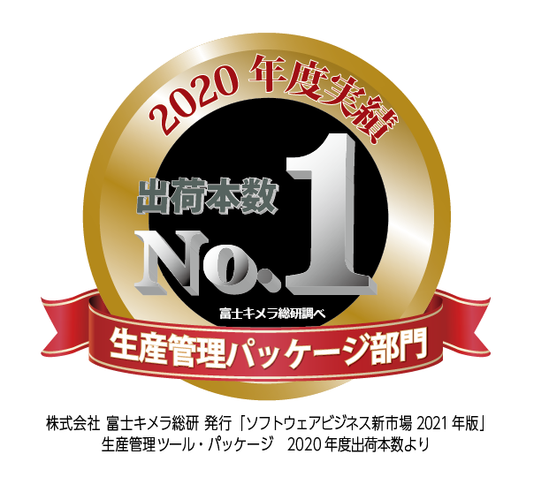
『TECHSシリーズ』は2016年より5年連続でのトップ実績獲得となります。

『TECHSシリーズ』は1994年に中堅中小規模の個別受注型の機械・装置製造業様、多品種少量型の部品加工業様に向けた業種特化したパッケージソフトとして、発売を開始しました。
株式会社富士キメラ総研が2021年8月16日に発刊した最新市場調査レポート「ソフトウェアビジネス新市場2021年版」において、当分野のパッケージソフトとしての2020年度出荷本数シェアは31.3%を占め、2016年から5年連続でトップの実績を獲得いたしました。
2020年度出荷本数№1メダル
このように多くの中堅中小規模の製造業様に『TECHSシリーズ』を採用いただいておりますのも、『TECHSシリーズ』導入の効果（コスト削減・利益体質の実現、経営力の強化）が製造業様のニーズに合致している結果であると考えております。
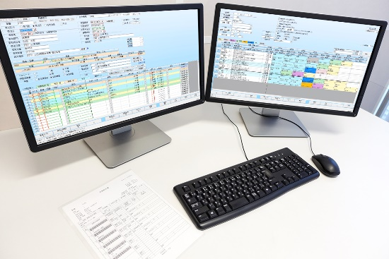
今後もテクノアは、多数の導入・運用実績を基にした業務の効率化サポートはもちろん、PDCA実践のための支援ツールとして、企業体質改善のIT・IoTソリューションを提供してまいります。
『TECHSシリーズ』を今後ともよろしくお願いいたします。

TECHS画面イメージ

■会社概要
会社名：株式会社テクノア
代表者：代表取締役 山﨑 耕治
本店所在地：岐阜県岐阜市本荘中ノ町8-8-1
設立：1985年10月
資本金：7,280万円
事業内容：パッケージソフト開発/販売、
システムインテグレーション
社員数：324名
URL：https://www.technoa.co.jp/
■ お問い合わせ窓口
株式会社テクノア 広報室
TEL 058-273-1445 FAX 058-273-9562
e-mail： technoa.pr@technoa.co.jp
製品HP： https://www.techs-s.com/

